**学习主题：小熊猫的故事**

1. **学习目标**

同学们，今天我们学习的主题是《小熊猫的故事》，这节课我们将欣赏《快乐的小熊猫》，了解乐曲描绘的情景，感受乐曲欢快的情绪，能够听着音乐想像故事，为故事图片正确排序。

1. **学习活动**

活动1：了解动画片《熊猫百货商店》的故事。

活动2：观看《熊猫百货商店》片断，完整聆听音乐。

活动3：分析三张图片的情景。

活动4：欣赏聆听三段表现不同场景的音乐。

活动5：完整聆听音乐，为图片排序。

活动6：曲作者简介。

1. **学习资源**

**1.动画片《熊猫百货商店》故事简介**

老熊猫和小熊猫在竹林里开了一家百货商店。他们俩对顾客的服务态度既仔细又热情。一天熊猫百货商店刚开张，长颈鹿、河马、大象、小松鼠等特殊身材的顾客就来到店里买东西。长颈鹿要买一条长围巾。盒马感冒了，要买个大口罩，大象嚷嚷着要买条长裤腰带，小松鼠要买最最小号的跳舞皮靴。但是店里没有一件合适的。老熊猫叫小熊猫到外面去办货，自己留在店里招待顾客。小熊猫克服了许多困难，终于把货及时送到顾客手中。大家开心地唱起歌跳起舞。

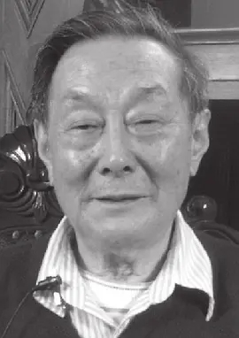**2.段时俊**

中国电影家协会会员、中国音乐家协会会员、上海美术电影制片厂二级电影作曲家。1925年11月出生，四川井研人，1952年山东大学文艺系音乐理论作曲本科班毕业。从事音乐作曲三十余年。在美影厂担任过50多部美术片作曲，其中《鱼童》《人参娃娃》、《金色的海螺》、《东海小哨兵》、《鹬蚌相争》等片均在国内外获大奖。他还创作了30多首儿童歌曲、多部儿童故事音乐和舞蹈等。